El análisis de algoritmos nos permite comparar algoritmos en forma independiente de una plataforma en particular. Mide la eficiencia de un algoritmo, dependiendo del tamaño de la entrada.

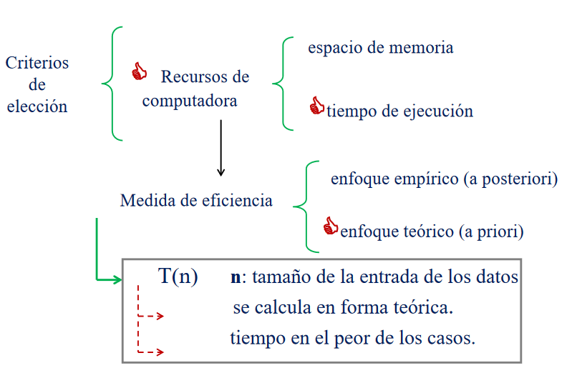

**Tasa o velocidad de crecimiento** es cuán rápido crece una función T(n) respecto al tamaño de la entrada

Cuando descartamos los coeficientes constantes y los términos menos significativos, usamos notación asintótica.